GENIE MECANIQUE
OPTION MAINTENANCE DES VEHICULES
ANNEE 2000

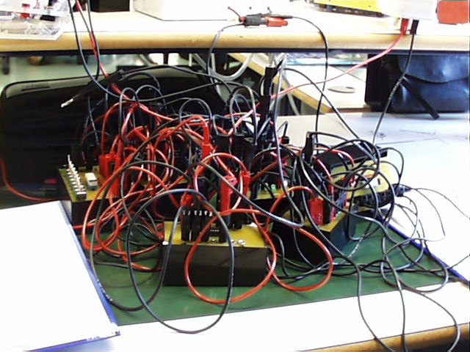

DOSSIER d’exploitation PEDAGOGIQUE.

Frederic LALANNE.

L’étude réalisé dans le dossier ci joint sur les différentes technologies du multiplexage automobile montre que cette technique, même si elle est d’actualité, reste très peu utilisée dans les véhicules automobiles.

Le degrés de sophistication des réseaux embarqués vient bouleverser les méthodes classiques de diagnostic en atelier En effet, nos Techniciens doivent troquer leurs multimètres contre des stations diagnostics ressemblant de plus en plus à des micro-ordinateurs. Il devient impossible d’intervenir sur les véhicules sans les outils de diagnostic spécialisés du constructeur.

Pourtant si l’on ne peux intervenir sur le système lui - même, il faut pouvoir interpréter les données de l’appareil de diagnostic.
A ce titre il faut connaître l’organisation du système contrôlé, son architecture, son fonctionnement.
De plus le multiplexage suscite beaucoup l’intérêt des intervenants en maintenance automobile car il révolutionne l’image du travail sur véhicule.

C’est dans cet esprit que j’ai décidé d’entreprendre la construction d’un cours de Travaux Pratiques complément de plusieurs séances de technologies consacrées aux techniques utilisées dans la technologie du multiplexage en automobile.

Dans ce dossier nous détaillerons trois séquences pédagogiques mises en rapport avec le référentiel de diplôme du Baccalauréat Professionnel spécialité Maintenance Automobile option A, B, C et D.

Ces trois séquences s’articulent autour de l’unité constitutive « Génie électrique, génie automatique » du référentiel de certification.

Ne disposant pas de véhicule utilisant la technologie du multiplexage, j’ai orienté ma première séquence pédagogique vers une étude d’un système filière nouveau pour les élèves : le système lève vitre impulsionnel du Renault espace.

Étude menée suivant les principes classiques liés à l’étude d’un système automatisé.

La seconde séquence traite une étude menant au diagnostic du système étudié durant la séquence I.

La dernière séquence exploite les possibilités d’évolution d’un système simple grâce à la technologie électronique.

Objectif terminal visé :

A l’issu du module de formation l’élève doit être capable de : diagnostiquer.

Extrait du référentiel :

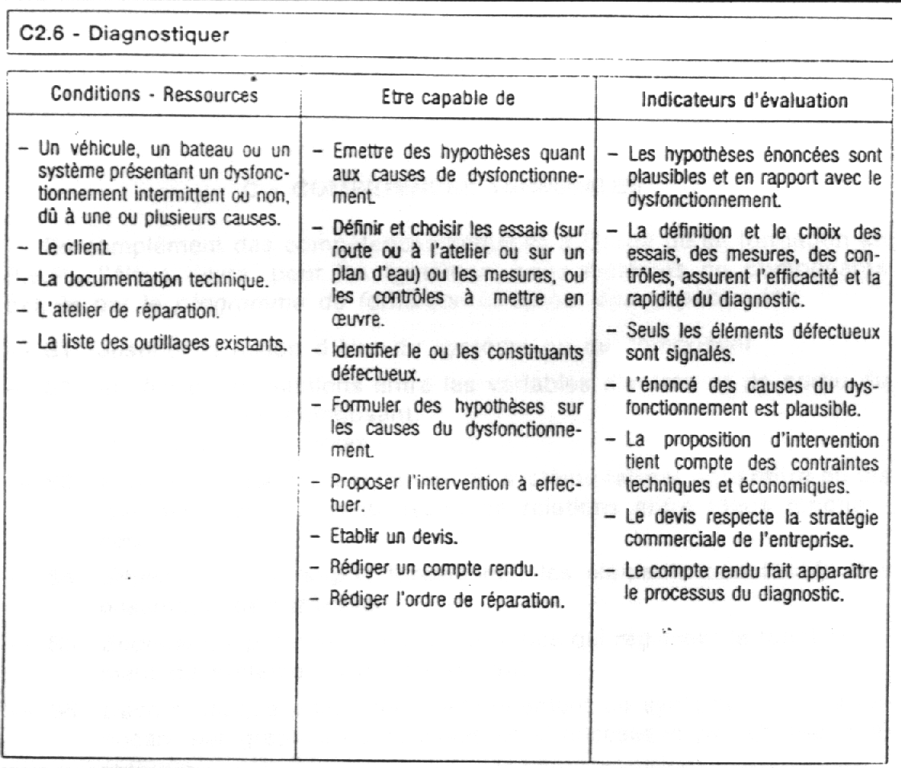

support d’étude du dossier pédagogique : le système de lève-vitre.

Compétences terminales visées

- S1 : Justifier la raison d’ être du système.
- S2 : Modéliser les relations entre variables d’entrée et de sortie.
- S3 : Réaliser un graphe fonctionnel du système faisant apparaître en les identifiant les différents types de relations entre blocs fonctionnels.
- S5 : Énoncer les principes ou lois physiques qui régissent le fonctionnement du système.
- S6 : Décrire chaque phase de fonctionnement et identifier les paramètres mesurables ou contrôlables.
- S7 : Déterminer les réglages, Identifier les symptômes de dysfonctionnements et les associer à leurs causes.
- S8 : identifier toutes les solutions technologiques retenues pour assurer les fonctions d’un système évolué, piloté, automatisé.

Plan des séquences pédagogiques
séquences | Objectifs intermédiaires | Savoirs associés | Savoirs nouveaux
Séquence I  Salle de technologie  Durée : 2 heures  S1 | L’élève doit être capable de :  Situer le système impulsionnel dans l’ ensemble du système de la portière AVG et en définir les frontières  Justifier la nécessité de ce système | Les acquis du BEP et ceux de 1ère année de Bac Pro  Savoir choisir le schéma électrique correspondant au véhicule étudié.  Lectures de documentations constructeur.  Lecture de schémas électriques.  CONNAISSANCE de :  Système classique de lève vitres. | CONNAISSANCE du système de lève vitre impulsionnel.  Connaissance de la raison d’être du système.
Séquence I  Salle de technologie  Durée : 2 heures  S2 | Recenser les données d’ entrée , de sortie , de commande  Caractériser les variables  Définir la fonction  globale  Établir les relations entre  les variables | l’ actigramme de type SADT au niveau A - 0 | modélisation graphique d’un système automatisé  transformations de la matière d’œuvre opérées par le système
Séquence I  Salle de technologie  Durée : 2 heures  S3 | identifier les composants et les classer par blocs fonctionnels  définir la fonction de chaque bloc | code de représentation de l’ analyse descendante | - décomposition d’ un système automatisé de leve vitre impulsionnel.
Séquence II  Salle de technologie  +  atelier  Durée : 4 heures  S6 | expliciter le fonctionnement du système dans chacune de ses  phases | Connaissance du fonctionnement d’un système de lève vitre classique | fonctionnement du système.  schématisation des étapes de  fonctionnement.  rôle des éléments
Séquence II  Salle de technologie  +  atelier  Durée : 4 heures  S7 | élaborer un tableau causes – effet  mettre en application une procédure constructeur  identifier le composant défectueux | les caractéristiques et réglages donnés par le constructeur  conditions de bon fonctionnement  code de représentation des tableaux causes-effet  Utilisation d’appareils de mesures de grandeurs électriques . | diagnostiquer et rechercher les causes d’ une défaillance sur le systeme.
Séquence III  Salle d’électricité  +  atelier  Durée : 4 heures  S8 | recenser les moyens techniques utilisés par l’ industrie  pour répondre au même besoin | interprétation des documents techniques des constructeurs et  de la presse spécialisée  cours de technologie lié au semi-conducteurs et multiplexage. | Les différentes technologie employées.  Utilisation de la technologie du multiplexage
Séquence III  Salle de technologie  Durée : 2 heures  S5 | Énoncer les principes ou lois physiques qui  régissent le fonctionnement du système | des sciences physiques  lois électriques  puissances électriques  logique combinatoire  tables de vérité  circuits intégrés. | tranférabilité des concepts

Déroulement de la séquence I.

Phases d’enseignement | Activités du professeur | Activités de l’élève | Moyens matériels
Phase 1 : 1 heure  Évaluation des pré-requis  Mise en situation et rôle du système | Récapitule les notions fondamentales de l’électricité automobile.  Projette une vue des systèmes de la portière du Renault espace | Répondent aux questions posées  Observent le système  Complètent le document 1.1  Complètent le document 1.2 | Transparent 1.1  Transparent 1.2  doc. élève 1.1  doc. élève 1.2
Phase 2 :30 minutes  Approche fonctionnelle externe du système | projette une vue du système  ainsi que l’armature d’ un acte  gramme A - 0 à compléter  - demande l’ organisation du système  - demande de caractériser les  échanges à la frontière | mènent l’ analyse fonctionnelle et identifient les données  - d’ entrée  - de commande  - complètent en conséquence  le document 1.3 et 1.4  -établissent la relation entre  Moe et mos  -donnent l’évolution de la M O | doc. élève 1.3
Phase 3 : 30 minutes  Décomposition fonctionnelle interne du système | projette l’ armature d’ un diagramme fonctionnel à compléter doc 1.3  - demande de définir chaque  sous-fonction ainsi que les relations de chaque bloc avec son environnement | - identifient les composants constituant chaque bloc fonctionnel  - font l’analyse et identifient  - les fonctions  - les inter-relations  complètent en conséquence  le document 1.4 | doc. élève 1.4

Fiche contrat de l’eleve

Classe : terminale bac pro MVA | Nom :
Date : | Prénoms

fonction étudié : le systeme leve vitre impulsionnel.
Système étudié : le système lève vitre.
Support d’étude : Espace Renault.
Activité proposée : présentation fonctionnelle et structurelle du système de lève vitre.
Durée : 2heures .
Objectifs de la séquence :
Évaluation des pre-requis.
« Être capable de » :
- S1 :Justifier la raison d’ être du système
- S2 : Modéliser les relations entre variables d’entée et de sortie.
- S3 : Réaliser un graphe fonctionnel du système faisant apparaître en les identifiant les différents types de relations entre blocs fonctionnels.
Savoirs associés :
Connaissance du formalisme SADT,
Lectures de documentations constructeur
Moyens mis à disposition :
Documents réponses.
Véhicule Espace Renault dans un atelier.
Documentation constructeur relative au véhicule étudié.
Manuel de réparation schéma électrique millésime 1997.
Outillage nécessaire à la dépose du panneau intérieur de porte AV G.
Une salle de technologie.

on donne | on demande | on exige
doc 1.1 | De compléter le document | Que les réponses soient toutes justes
doc 1.2 | De compléter le document | 80 % de réponses exactes
doc 1.3 | De compléter le document | 80 % de réponses exactes
doc 1.4 | De compléter le document | 80 % de réponses exactes
doc élève 1
Nom :
Prénom :
Étude du multiplexage
Évaluation des pre-requis.
DOC N°1.1

Avant de faire ce T.P. vous devez maîtriser

- La lecture de documents constructeurs
- Le formalisme SADT
- La lecture de schéma électriques
Objectifs de ce T.P. :

- Renforcer et maîtriser le système de lève vitre.

- Renforcer votre connaissance du diagnostic d’un système de lève vitre classique

- à l’aide des documentations constructeurs fournies en annexe I vous devez lister les organes en présence dans la portière du Renault espace.

Désignation de l’organe | N° de l’organe | Fonction de l’organe

- Définissez les systèmes ou sous systèmes représentés dans la portière étudiée.

noms du système. | fonction sur le véhicule.

doc. Élève : 2

Nom :
Prénom :
Étude du multiplexage
phase 2
DOC N°1.2

- Légendez le schéma de la portière avant gauche du Renault Espace.

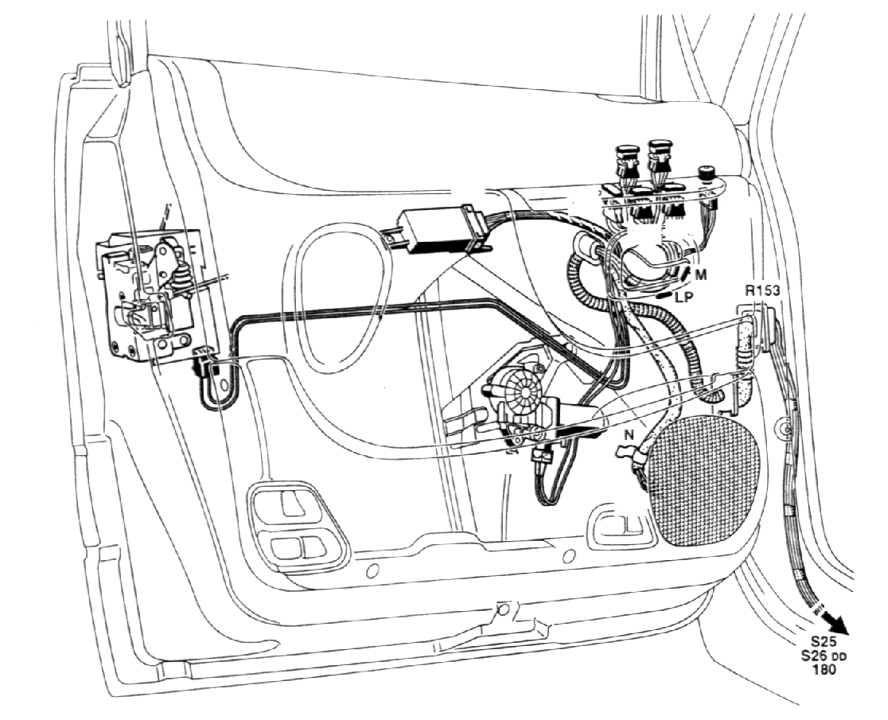

- Tracez la frontière d’étude du système lève vitre impulsionnel de la Renault espace millésime 1997. ( uniquement la portière coté conducteur ). Établir sur la même vue le bilan des flux.

doc. élève 3
Nom :
Prénom :
Étude du multiplexage
phase 3
DOC N°1.3

- Définissez la fonction globale du système complet de lève vitres. Complétez l’actigramme de niveau A-O

A-o

- En vous aidant des documents constructeurs listez les variables d’entrée et les actionneurs du système définissez l’organisation fonctionnelle du système lève vitre.

Entrées
Traitement
sorties

Doc eleve 4
Nom :
Prénom :
Étude du multiplexage
phase 3
DOC N°1.4

- À l’aide des documentation constructeur completez l’actigramme de niveau A – 0 du systeme de leve vitre AV :

o

doc prof 1.1
Nom :
Prénom :
Étude du multiplexage

DOC N°1.1

Avant de faire ce T.P. vous devez maîtriser

- La lecture de documents constructeurs
- Le formalisme SADT
- La lecture de schéma électriques
Objectifs de ce T.P. :

- Renforcer et maîtriser le système de lève vitre.

- Renforcer votre connaissance du diagnostic d’un système de lève vitre classique

- à l’aide des documentations constructeurs fournies en annexe I vous devez lister les organes en présence dans la portière du Renault espace.

Désignation de l’organe | N° de l’organe | Fonction de l’organe
132 | Commande lève vitres conducteur | Interrupteur de commande
532 | Commande lève vitres passager | Interrupteur de commande
134 | Commande rétroviseur électrique | Inter de commande rétros
135 | Commande verrouillage LVR | Sécurité lève vitres AR
527 | Commande conducteur LV ARG | Interrupteur de commande
528 | Commande conducteur LV ARD | Interrupteur de commande
614 | Boîtier de commande LV impulsionnel | Fonction impulsionnelle des lève vitres AV
203 | Lève vitre conducteur mot | Moteur lève vitre
140 | Condamnation ele porte cond. | Fermeture électrique des portières
192 | HP AVG | Son autoradio

- définissez les systèmes ou sous systèmes représentés dans la portière étudiée.

noms du système. | fonction sur le véhicule.
lève vitre impulsionnel | lever les vitres depuis la porte conducteur
rétroviseurs électriques dégivrant | réglages de rétroviseurs et dégivrage
radio | sonorisation
condamnation des portes | fermeture centralisée des portes
Doc. Prof. 2

Nom :
Prénom :
Étude du multiplexage

DOC N°1.2

- Légendez le schéma de la portière avant gauche du Renault Espace.

- Tracez la frontière d’étude du système lève vitre impulsionnel de la Renault espace millésime 1997. ( uniquement la portière coté conducteur ). Établir sur la même vue le bilan des flux échangés.

W.E
W.Calorifique

doc. Prof. 3
Nom :
Prénom :
Étude du multiplexage

DOC N°1.3

- Définissez la fonction globale du système complet de lève vitres. Complétez l’actigramme de niveau A-O

Action conducteur
Paramètres constructeur

Énergie mécanique
Énergie électrique

Transformer un énergie électrique en énergie mécanique

A-o

Système lève vitre
W calorifique, bruits.

- En vous aidant des documents constructeurs listez les variables d’entrée et les actionneurs du système définissez l’organisation fonctionnelle du système lève vitre.

Entrées
Commande leve vitre conducteur
Commande leve vitre passager
Commande rétroviseur électrique
Commande verrouillage LVR
Commande conducteur LV ARG
Commande conducteur LV ARD
Commande leve vitre passager AR
Commande leve vitre passager AR
Contact véhicule

Traitement

Boîtier de commande LV impulsionnel
Sorties

moteur Lève vitre AVD
AVG
ARD
ARG

Doc prof 4
Nom :
Prénom :
Étude du multiplexage

DOC N°1.4

À l’aide des documents constructeur completez l’actigramme de niveau A- 0 :

o

Déroulement de la séquence II

Phases d’enseignement | Activités du professeur | Activités de l’élève | Moyens matériels
Phase 4 : 1 heure  Approche temporelle  du système | demande de décrire les phases de fonctionnement  demande d’ identifier les composants | observent le mécanisme  et identifient les organes par lesquels transite la Moe  identifient les éléments et les phases de fonctionnement du système complètent le document 2.1 | document 2.1
Phase 5 : 3 h 00min  recherche de panne  remise en conformité  phase 6 : 30 min  transferabilité | Réponds aux questions  Projette l’algorithme de depannage  Pose des questions sur les évolutions techniques | Établissent une procédure de diagnostic  Complètent le document 2.1  Observe le système et complètent le document 2.2 | documents constructeurs ,  valeurs , procédures , algorithmes , tableaux , arbres causes-effet.  doc. 2.2

Fiche contrat de l’eleve

Classe : terminale bac pro MVA | Nom :
Date : | Prénoms

fonction étudié : le multiplexage automobile.
Système étudié : le système lève vitre.
Support d’étude : Espace Renault.
Activité proposée : étude des différentes phases de fonctionnement du système. Diagnostiquer un dysfonctionnement du système.

Durée : 4 heures .
Objectifs de la séquence :
S5 Énoncer les principes ou lois physiques qui régissent le fonctionnement du système
S6 Décrire chaque phase de fonctionnement et identifier les paramètres mesurables ou contrôlables
S7 Déterminer les réglages Identifier les symptômes de dysfonctionnements et les associer à leurs causes.
Savoirs associés :
Lectures de documentations constructeur.
Lecture de schémas électriques.
Utilisation d’appareils de mesures de grandeurs électriques .

Moyens mis à disposition :
Documents réponses.
Véhicule Espace Renault dans un atelier.
Documentation constructeur relative au véhicule étudié. Carnet d’entretien notice d’utilisation du véhicule.
Manuel de réparation schéma électrique millésime 1997.
Outillage nécessaire à la dépose du panneau intérieur de porte AV G.
Une salle de technologie.

on donne | on demande | on exige
doc 2.1 | De compléter le document | Que les réponses soient toutes justes
doc 2.2 | De compléter le document | 80 % de réponses exactes

doc. élève 2.1
Nom :
Prénom :
Étude du multiplexage
Décrire chaque phase de fonctionnement et identifier les paramètres mesurables ou contrôlables
DOC N°2.1

- A l’aide des schémas de donnés constructeurs déterminez les phases de fonctionnement du système de lève vitres électriques du véhicule étudié.

- Déterminez les variables dont dépends le bon fonctionnement du système.

Noms de l’élément | Type de variable

doc. eleve2.2
Nom :
Prénom :
Étude du multiplexage
Déterminer les réglages Identifier les symptômes de dysfonctionnements et les associer à leurs causes
DOC N°2.2

- En vous aidant de l’algorithme de recherche des pannes établissez procédure logique de diagnostic du système des lève vitres AR. complétez le tableau des causes – effets :

Pièce | Dysfonctionnement | causes | conséquences | remèdes

- Conclusions :

- Quelle technologie pourrait être utilisée afin de faciliter le diagnostic des pannes ? justifier votre réponse.

doc. Prof. N°2.1
Nom :
Prénom :
Étude du multiplexage
Décrire chaque phase de fonctionnement et identifier les paramètres mesurables ou contrôlables
DOC N°2.1

- A l’aide des schémas de donnés constructeurs déterminez les phases de fonctionnement du système de lève vitres électriques du véhicule étudié.

- Déterminez les variables dont dépends le bon fonctionnement du système.

Noms de l’élément | Type de variable

doc. prof2.2
Nom :
Prénom :
Étude du multiplexage
Déterminer les réglages Identifier les symptômes de dysfonctionnements et les associer à leurs causes
DOC N°2.2

- En vous aidant de l’actigramme de recherche des pannes établissez procédure logique de diagnostic du système des lève vitres AR. complétez le tableau des causes – effet

Pièce | Dysfonctionnement | causes | conséquences | remèdes

- Conclusions :

- Quelle technologie pourrait être utilisée pour faciliter le diagnostic des pannes ? justifier votre réponse.

Déroulement de la séquence III

Phases d’enseignement | Activités du professeur | Activités de l’élève | Moyens matériels
Phase 7 : 1 h min  principes et lois physiques  - étude de l’évolution du système. | Projette une vue du schéma de principe des vitres électriques arrières  Réponds aux questions | Déterminent les opérateurs logiques dans le système  Complètent le document 3.1  transfèrent les notions....  - établissent la relation... | Document 3.1
Phase 8 : 2 h 00  Mise en situation expérimentation | Réponds aux questions  Vérifie les montages | Câble le circuit sur plaquette d’essai  Expérimentent la table de vérité. | Document 3.2  Matériel écrit dans la fiche contrat de l’élève 3.
Phase 9 : 1 h 00min  recherche de panne  remise en conformité | Réponds aux questions  Projette l’algorithme de depanage | Établissent une procédure de diagnostic  Complètent le document 3.3  Observe le système et complètent le document 3.3 | documents constructeurs ,  valeurs , procédures , algorithmes , tableaux , arbres causes-effet.  doc. 3.3

Fiche contrat de l’eleve

Classe : terminale bac pro MVA | Nom :
Date : | Prénoms

fonction étudié : le multiplexage automobile.
Système étudié : le système lève vitre.
Support d’étude : Espace Renault.
Activité proposée : réalisation d’un système de lève vitres multiplexé.
Durée : 4 heures .
Objectifs de la séquence :
S6 Décrire chaque phase de fonctionnement et identifier les paramètres mesurables ou contrôlables
S7 , S8 Déterminer les réglages Identifier les symptômes de dysfonctionnements et les associer à leurs causes.
Savoirs associés :
Lectures de documentations constructeur.
Lecture de schémas électriques.
Utilisation d’appareils de mesures de grandeurs électriques .
Fonctions logiques, équation booléennes
Le système de Numération
La notion de codification de l’information.
La notion de codage, décodage, transcodage.
La notion de multiplexage.
Moyens mis à disposition :
Documents réponses.
Documentation constructeur relative au composant 74 HCT 4051.
Une salle de technologie.
Des supports de CI 16 broches, une alimentation stabilisée 0, 20 volts, 2 composants codeurs multiplexeurs analogiques 74 HCT 4051, 22 leds et 22 résistance de 220 ohms, 6 interrupteurs. 50 câbles de mesures.
Un multimètre.

on donne | on demande | on exige
doc 3.1 | De compléter le document | Que les réponses soient toutes justes
doc 3.2 | D’effectuer le câblage du circuit | Les expérimentations sont correctes
doc 3.3 | De compléter le document | 80 % de réponses exactes

doc. élève 3.
Nom :
Prénom :
Étude du multiplexage

DOC N°3.1

- à l’aide du schéma de principe déterminez et nommez les opérateurs logiques influents sur le du système de lève vitre arrières.

- Déterminez l’équation booléenne de fonctionnement du système.

- schématiser l’équation booléenne avec des opérateurs logiques.

- Que peut on conclure ?

Doc.eleve3.2
Nom :
Prénom :
Étude du multiplexage

DOC N°3.2

- Après avoir pris note des caractéristiques des composants semi conducteurs du type 74 HCT4051 vous réaliserez sur plaquette d’essai minilab le montage ci dessous.

Les alimentations seront connectées au montage après validation du professeur.

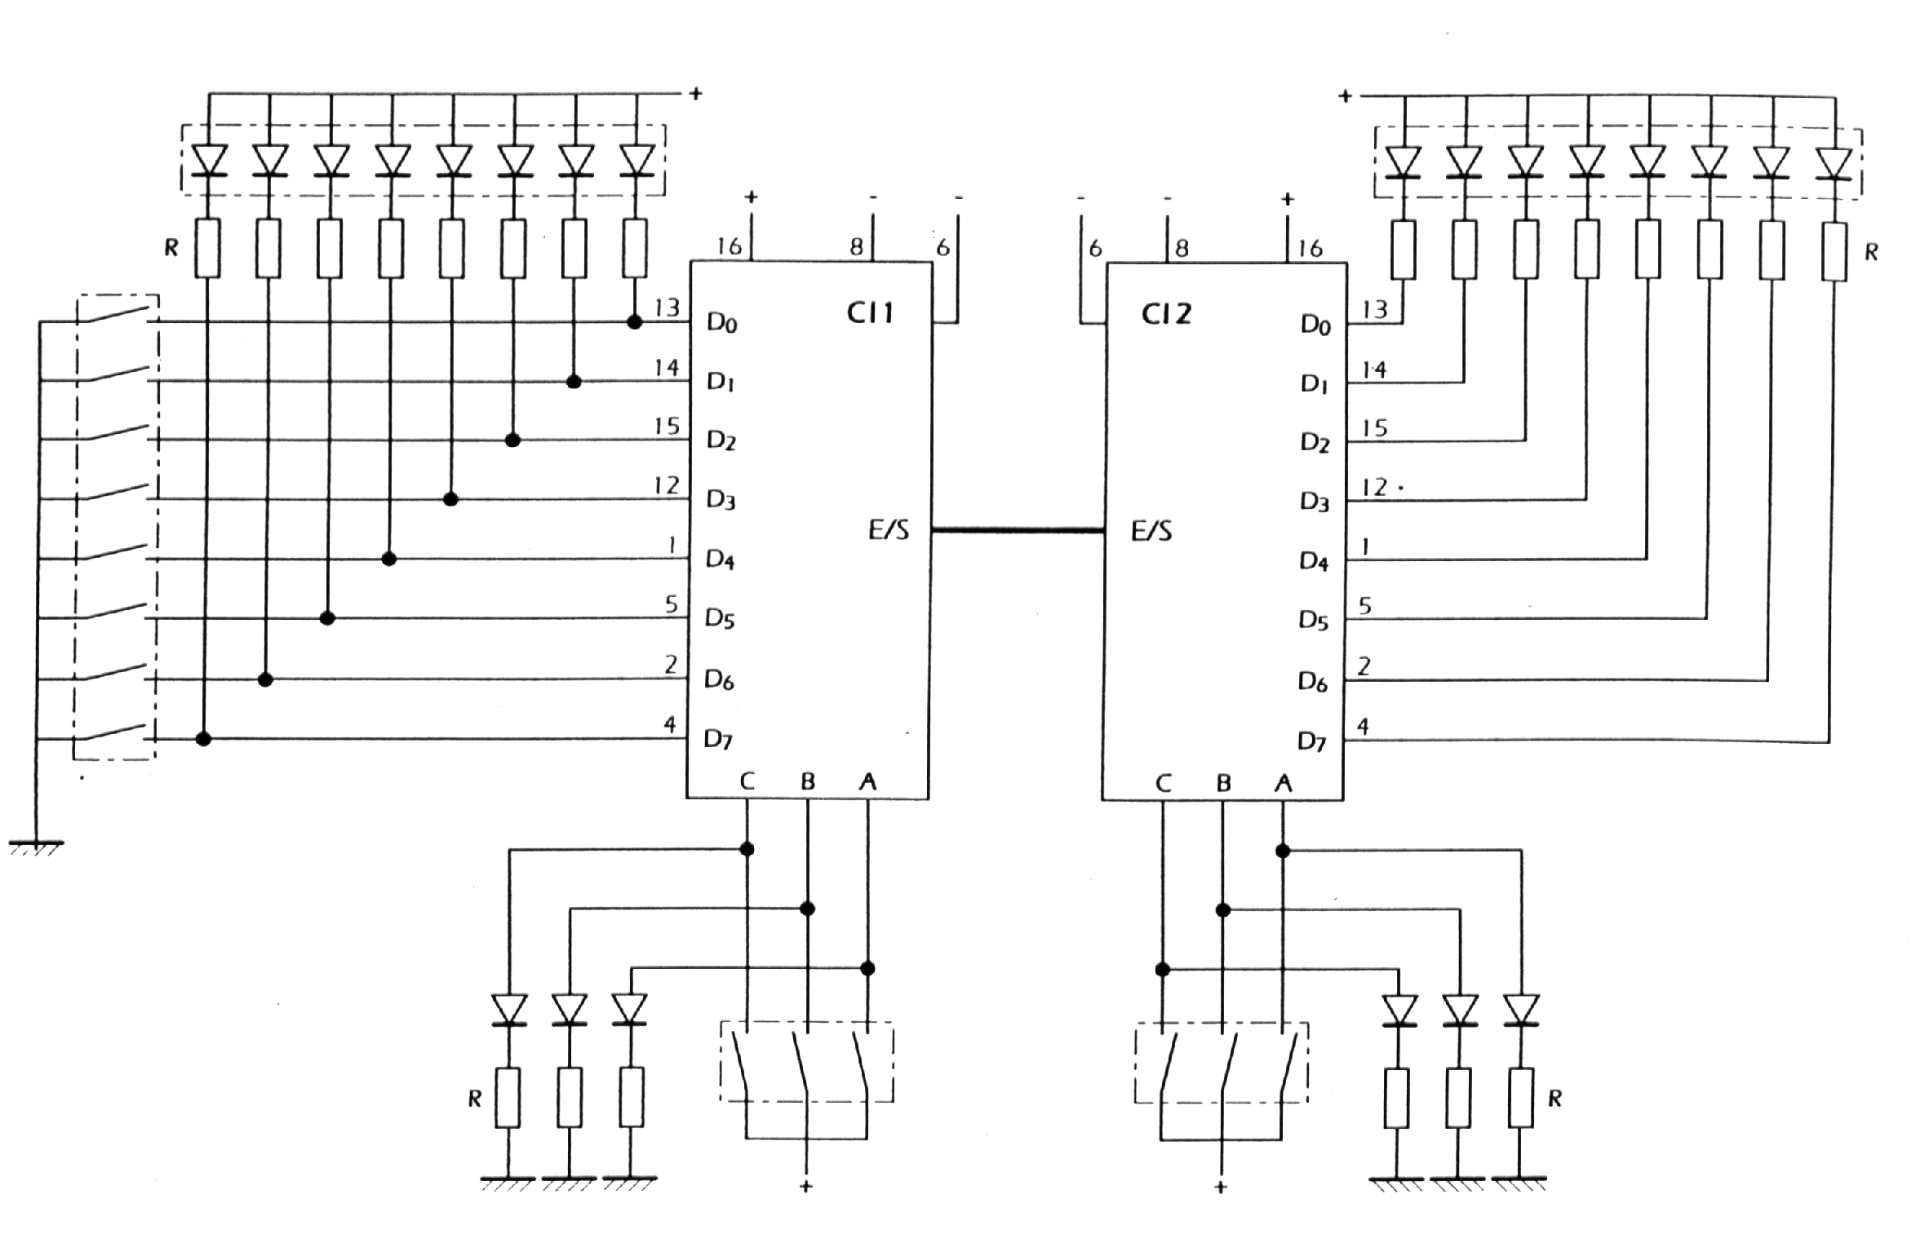

- Vérifiez visuellement la table de vérité du système.
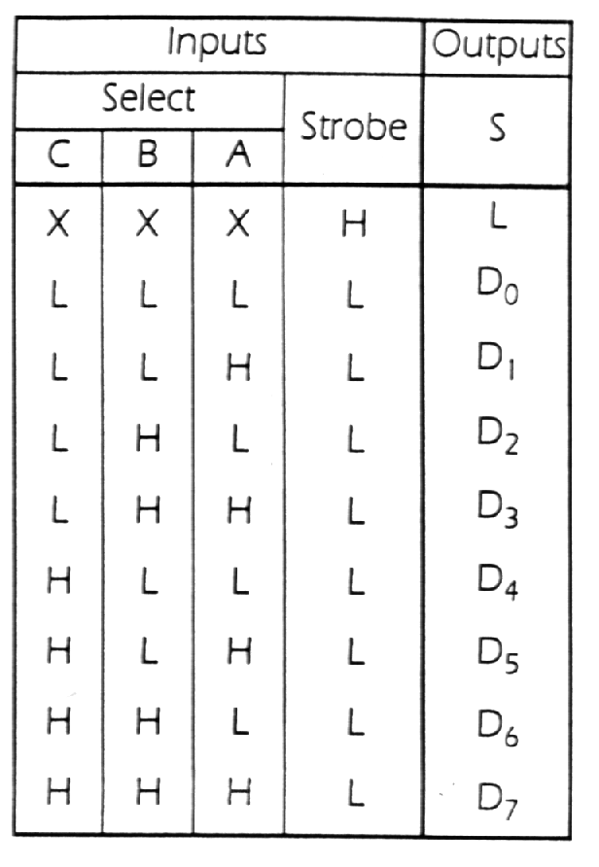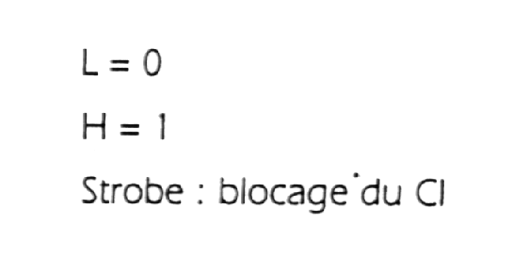
Doc.eleve3.3
Nom :
Prénom :
Étude du multiplexage

DOC N°3.3

- En utilisant vos connaissances et les documentations constructeur établissez un tableau cause effet du montage réalisé question 1.

Pièce | Dysfonctionnement | causes | conséquences | remèdes

- En comparant les systèmes étudiés au cours du TP sur le multiplexage vous citerez les avantages d’un système multiplexé.

doc. prof 3.
Nom :
Prénom :
Étude du multiplexage

DOC N°3.1

- à l’aide du schéma de principe déterminez et nommez les opérateurs logiques influents sur le du système de lève vitre arrières.

- Déterminez l’équation booléenne de fonctionnement du système.

- schématiser l’équation booléenne avec des opérateurs logiques.

- Que peut on conclure ?

Doc.prof 3.2
Nom :
Prénom :
Étude du multiplexage

DOC N°3.2

- Après avoir pris note des caractéristiques des composants semi conducteurs du type 74 HCT4051 vous réaliserez sur plaquette d’essai minilab le montage ci dessous.

Les alimentations seront connectées au montage après validation du professeur.

- Vérifiez visuellement la table de vérité du système.
Doc.prof 3.3
Nom :
Prénom :
Étude du multiplexage

DOC N°3.3

- En utilisant vos connaissances et les documentations constructeur établissez un tableau cause effet du montage réalisé question 1.

Pièce | Dysfonctionnement | causes | conséquences | remèdes

- En comparant les systèmes étudiés au cours du TP sur le multiplexage vous citerez les avantages d’un système multiplexé.

